一、选择题）
1．为了了解参加某运动会的200名运动员的年龄情况，从中抽查了20名运动员的年龄，就这个问题来说，下面说法正确的是（ ）
A．200名运动员是总体 B．每个运动员是总体
C．20名运动员是所抽取的一个样本 D．样本容量是20
2．一城市准备选购一千株高度大约为2m的某种风景树来进行街道绿化，有四个苗圃生产基地投标（单株树的价格都一样）．采购小组从四个苗圃中都任意抽查了20株树苗的高度，得到的数据如下：
 | 树苗平均高度（单位：m） | 标准差
甲苗圃 | 1.8 | 0.2
乙苗圃 | 1.8 | 0.6
丙苗圃 | 2.0 | 0.6
丁苗圃 | 2.0 | 0.2

请你帮采购小组出谋划策，应选购（ ）
A．甲苗圃的树苗 B．乙苗圃的树苗; C．丙苗圃的树苗 D．丁苗圃的树苗
3．将一组数据中的每一个数减去50后，所得新的一组数据的平均数是2，则原来那组数据的平均数是（ ）
A．50 B．52 C．48 D．2
4．一个射手连续射靶22次，其中3次射中10环，7次射中9环，9次射中8环，3次射中7环．则射中环数的中位数和众数分别为（ ）
A．8，9 B．8，8 C．8．5，8 D．8．5，9
5．为鼓励市民珍惜每一滴水，某居委会表扬了100个节约用水模范户，8月份节约用水的情况如下表：
每户节水量（单位：吨） | 1 | 1.2 | 1.5
节水户数 | 52 | 30 | 18
那么，8月份这100户平均节约用水的吨数为（精确到0.01t） （ ）
A．1.5t B．1.20t C．1.05t D．1t
6．已知一组数据-2，-2，3，-2，-x，-1的平均数是-0.5，那么这组数据的众数与中位数分别是（ ）
A．-2和3 B．-2和0.5 C．-2和-1 D．-2和-1.5
7．方差为2的是（ ）
A．1，2，3，4，5 B．0，1，2，3，5
C．2，2，2，2，2 D．2，2，2，3，3
8．甲、乙两班举行电脑汉字输入速度比赛，参赛学生每分钟输入汉字的个数经统计计算后结果如下表：
班级 | 参加人数 | 中位数 | 方差 | 平均数
甲 | 55 | 149 | 191 | 135
乙 | 55 | 151 | 110 | 135
某同学根据上表分析得出如下结论：
（1）甲、乙两班学生成绩的平均水平相同；
（2）乙班优秀的人数多于甲班优秀的人数；（每分钟输入汉字≥150个为优秀）
（3）甲班成绩的波动情况比乙班成绩的波动小
上述结论中正确的是（ ）
A．（1）（2）（3） B．（1）（2） C．（1）（3） D．（2）（3）
9．某校把学生的纸笔测试、实践能力、成长纪录三项成绩分别按50%、20%、30%的比例计入学期总评成绩，90分以上为优秀．甲、乙、丙三人的各项成绩如下表（单位：分），学期总评成绩优秀的是（ ）
 | 纸笔测试 | 实践能力 | 成长记录
甲 | 90 | 83 | 95
乙 | 98 | 90 | 95
丙 | 80 | 88 | 90

A．甲 B．乙丙 C．甲乙 D．甲丙
10．对于数据3，3，2，3，6，3，10，3，6，3，2．①这组数据的众数是3；②这组数据的众数与中位数的数值不等；③这组数据的中位数与平均数的数值相等；④这组数据的平均数与众数的数值相等，其中正确的结论有（ ）
A．1个 B．2个 C．3个 D．4个
二、填空题
11．（2005，深圳）下图是根据某地近两年6月上旬日平均气温情况绘制的折线统计图，通过观察图形，可以判断这两年6月上旬气温比较稳定的年份是_____年．
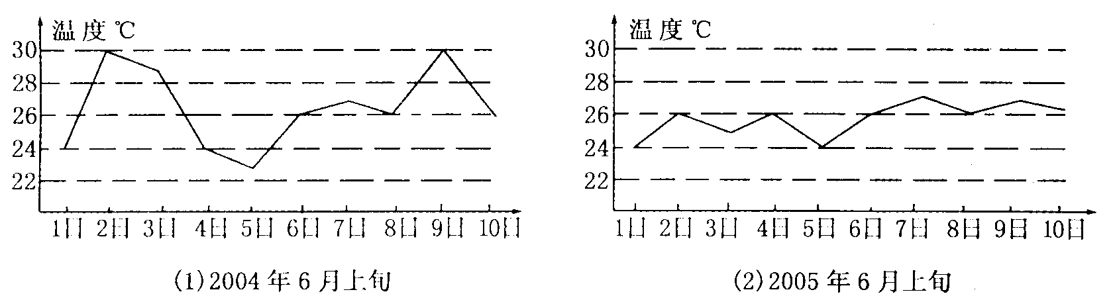
12．某日天气预报说今天最高气温为8℃，气温的极差为10℃，则该日最低气温为_________．
13．在演唱比赛中，8位评委给一名歌手的演唱打分如下：9.3，9.5，9.9，9.4，9.3，8.9，9.2，9.6，若去掉一个最高分和一个最低分后的平均分为得分，则这名歌手最后得分约为________．
14．一个样本，各个数据的和为515，如果这个样本的平均数为5，那么这个样本的容量是_________．
15．为了估计湖里有多少鱼，我们从湖里捕上150条鱼作上标记，然后放回湖里去，经过一段时间再捕上300条鱼，其中带标记的鱼有30条，则估计湖里约有鱼_______条．
16．一名学生军训时连续射靶10次，命中的环数分别为4，7，8，6，8，5，9，10，7．则这名学生射击环数的方差是_________．
17．某人开车旅行100km，在前60km内，时速为90km，在后40km内，时速为120km，则此人的平均速度为_________．
18．小明家去年的旅游、教育、饮食支出分别出3600元，1200元，7200元，今年这三项支出依次比去年增长10%，20%，30%，则小时家今年的总支出比去年增长的百分数是_________．
19．将5个整数从大到小排列，中位数是4；如果这个样本中的惟一众数是6，则这5个整数可能的最大的和是_____．
20．某公司欲招聘工人，对候选人进行三项测试：语言、创新、综合知识，并按测试得分1：4：3的比例确定测试总分，已知三项得分分别为88，72，50，则这位候选人的招聘得分为________．
三、解答题（60分）
21．（6分）某校规定学生期末数学总评成绩由三部分构成：卷面成绩、课外论文成绩、平日表现成绩（三部分所占比例如图），若方方的三部分得分依次是92、80、84，则她这学期期末数学总评成绩是多少？
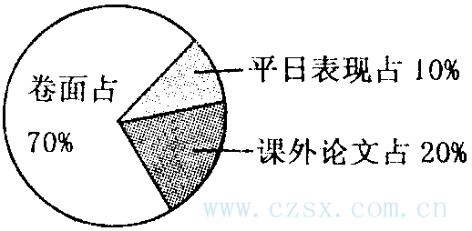

22．（8分）为了了解某小区居民的用水情况，随机抽查了该小区10户家庭的月用水量，结果如下：
月用水量（吨） | 10 | 13 | 14 | 17 | 18
户 数 | 2 | 2 | 3 | 2 | 1
（1）计算这10户家庭的平均月用水量；
（2）如果该小区有500户家庭，根据上面的计算结果，估计该小区居民每月共用水多少吨？

23．（8分）下表是某校八年级（1）班20名学生某次数学测验的成绩统计表
成绩（分） | 60 | 70 | 80 | 90 | 100
人数（人） | 1 | 5 | x | y | 2
（1）若这20名学生成绩的平均分数为82分，求x和y的值；
（2）在（1）的条件下，设这20名学生本次测验成绩的众数为a，中位数为b，求a，b的值．

24．（8分）某乡镇企业生产部有技术工人15人，生产部为了合理制定产品的每月生产定额，统计了15人某月的加工零件个数：
每人加工件数 | 540 | 450 | 300 | 240 | 210 | 120
人 数 | 1 | 1 | 2 | 6 | 3 | 2
（1）写出这15人该月加工零件数的平均数、中位数和众数．
（2）假如生产部负责人把每位工人的月加工零件数定为260（件），你认为这个定额是否合理，为什么？

25．（8分）题中给出的条形图是截止到2002年44位费尔兹奖得主获奖时的年龄统计图．经计算费尔兹奖得主获奖时的平均年龄是35岁．
根据条形图回答问题：
（1）费尔兹奖得主获奖时的年龄超过中位数的有多少人？
（2）费尔兹奖得主获奖时年龄的众数是多少？
（3）费尔兹奖得主获奖时的年龄高于平均年龄的人数占获奖人数的百分比是多少？
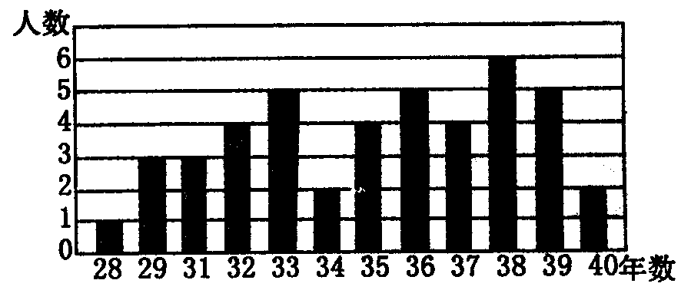

26．（10分）某学校对初中毕业班经过初步比较后，决定从九年级（1）、（4）、（8）班这三个班中推荐一个班为市级先进班集体的候选班，现对这三个班进行综合素质考评，下表是它们五项素质考评的得分表：（以分为单位，每项满分为10分）
班 级 | 行为规范 | 学习成绩 | 校运动会 | 艺术获奖 | 劳动卫生
九年级（1）班 | 10 | 10 | 6 | 10 | 7
九年级（4）班 | 10 | 8 | 8 | 9 | 8
九年级（8）班 | 9 | 10 | 9 | 6 | 9
（1）请问各班五项考评分的平均数、中位数和众数中哪个统计量不能反映三个班的考评结果的差异？并从中选择一个能反映差异的统计量将他们的得分进行排序．
（2）根据你对表中五个项目的重要程度的认识，设定一个各项考评内容的占分比例（比例的各项须满足：①均为整数；②总和为10；③不全相同），按这个比例对各班的得分重新计算，比较出大小关系，并从中推荐一个得分最高的班作为市级先进班集体的候选班．

27．（12分）在某旅游景区上山的一条小路上，有一些断断续续的台阶，下图是其中的甲、乙两段台阶的示意图．请你用所学过的有关统计的知识（平均数、中位数、方差和极差）回答下列问题：
（1）两段台阶路有哪些相同点和不同点？
（2）哪段台阶路走起来更舒服？为什么？
（3）为方便游客行走，需要重新整修上山的小路．对于这两段台阶路，在台阶数不变的情况下，请你提出合理的整修建议．（图中的数字表示每一级台阶的高度（单位：cm）．并且数据15，16，16，14，14，15的方差S_{甲}²=，数据11，15，18，17，10，19的方差S_{乙}²=）．
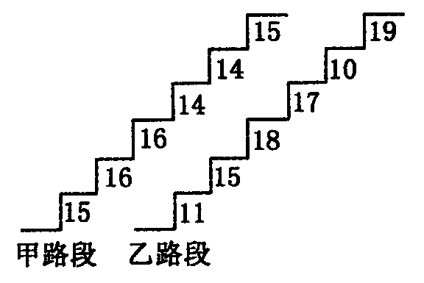

答案:
1．D 2．D 3．B 4．B 5．A 6．D 7．A 8．B 9．C 10．A
11．2005 12．-2℃ 13．9.4分 14．103 15．1500 16．3 17．100km/h
18．27.3% 19．21 20．65.75分
21．解：=88.8（分）
22．（1）=14（吨）；（2）7000吨．
23．（1）x=5，y=7；（2）a=90，b=80．
24．（1）平均数：260（件） 中位数：240（件） 众数：240（件）；
（2）不合理，因为表中数据显示，每月能完成260件的人数一共是4人，还有11人不能达到此定额，尽管260是平均数，但不利于调动多数员工的积极性，因为240既是中位数，又是众数，是大多数人能达到的定额，故定额为240较为合理．
25．解：（1）中位数为35.5岁，年龄超过中位数的有22人．
（2）众数是38岁．
（3）高于平均年龄的人数为22人，22÷44=50%．
26．（1）平均数不能反映三个班的考评结果的差异，用中位数或众数可以反映．
（2）行为规范：学习成绩：校运动会：艺术获奖：劳动卫生=3：3：2：1：1．
₁=1.78，₄=1.74，₈=1.8 ∴₈>₁>₄，
所以推荐九年级（8）班作为市场先进班集体的候选班级合适．
27．（1）相同点：两段台阶路台阶高度的平均数相同．
不同点：两段台阶路台阶高度的中位数、方差和极差均不相同．
（2）甲段路走起来更舒服一些，因为它的台阶高度的方差小．
（3）每个台阶高度均为15cm（原平均数）使得方差为0．

